
本科课程考试参考答案与评分标准
2006 /2007 学年第 二 学期
课程名称：数据结构 考试性质：考试 试卷类型：C
考试班级：计0501-03，软件0501-03 考试方法： 闭卷 命题教师：高荣芳
教育0501-02，通信0501-02，网络0501

- 判断题 （每小题2分，共20分）
判断下列各题是否正确，正确在括号内打“√”，错的打“×”
1．× 2．√ 3．× 4．× 5． √
6． √ 7．× 8．× 9． √ 10． √
二、填空题(每空1分，共20分)
1．完全二叉树的第7层有10个叶子结点，假定根结点的层次为第0层，则整个完全二叉树的结点数为 2⁶⁺¹-1+10=137 个 ,其第6层有 2⁶=64 个结点。
2．具有n个结点的连通图至少有 n-1 条边，最多有 n (n-1)/2 条边。
3． 顺序 表适宜于做查找等静态操作， 链 表适宜于做插入、删除等动态操作。
4．顺序循环队列的优点是 可以克服顺序队列的“假溢出”问题 ， 能够使存储队列的的数组空间得到充分的利用 。
5．若哈夫曼树中有k个叶子结点，则非叶子结点的个数有 k-1 个，度为1的结点个数有 0 个。
6.利用交换数据元素的位置进行排序的方法称作 交换 排序，常用的交换排序方法有冒泡排序法和 快速 排序法。
7．对于一个头指针为head的带头结点的单链表，判断该表为空表的条件是 head->next==NULL ；在带头结点的单链表的首元结点前插入一个新结点，头指针的值 不（发生）改变。
8.从无向图的邻接矩阵A= 0 1 0 可以看出，该图共有 3 个顶点，共有 2 条边。 1 0 1
0 1 0
9．有一个10阶对称矩阵A，采用压缩存储方式（以行序为主序），将A压缩到一维数组S中，则一维数组S的元素个数为 10*（10+1）/2=55 ，A[4][5]对应的S的存储位置是 5*（5-1）/2+4-1=13 。
10. 设进栈的序列为a,b,c,d,e，写出2种可能的出栈序列。
(1) a,b,c,d,e ;(2) e,d,c,b,a 。 (此题答案不惟一)
三、简答题 (每小题5分，共30分)
1．答：不一定。(2分)
例如：有一棵恰有一个顶点入度为0，其它顶点入度为1的有向树外加一个有向环所构成的所有有向图都不是一棵有向树。 （3分）
2．答：线性表的数据元素通常采用顺序存储结构和链式存储结构存放。（2分）
typedef struct
{ DataType list[MaxSize];
int size;
} SeqList; （3分）
3．答：有0个度为1的结点。（1分）
有(n-1)/2个分支结点。 （1分）
有(n+1)/2个叶子结点。 （1分）
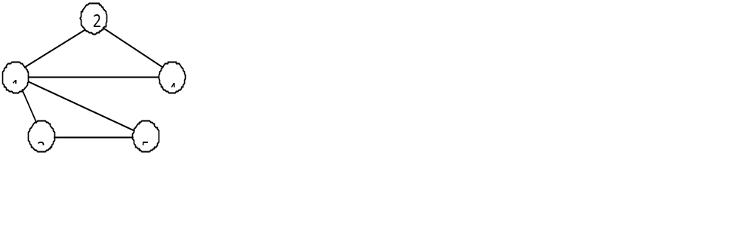该满二叉树的深度为log₂(n+1)-1。（2分）
4．答：(1) （2分）
(2) 从结点5访问开始，深度优先遍历的结点序列为：5,1,3,2,4或5,1,3,4,2或5,3,1,2,4或5,3,1,4,2或5,1,2,4,3或5,1,4,2,3 （2分）
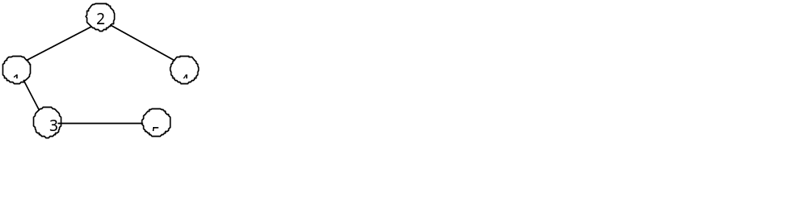(3) 该图的一棵最小生成树为：（此答案不惟一） （1分）
5．答：希尔排序算法的基本思想：把整个待排序的数据元素分成若干个小组，对同一小组内的数据元素用直接插入法排序；（3分）小组的个数逐次缩小，当完成了所有数据元素都在一个组内的排序后排序过程结束（2分）。
6. 答：判断顺序循环队列队空的条件：Q->count==0 （2分）
判断顺序循环队列队满的条件:Q->count>0&&Q->rear==Q->front （3分）
四、算法思想理解（每题5分,共20分）
1.答：
(1) （3分）
7
4
1
10
2
6
5
3
9
8

(2)其中序遍历序列为{1,2,3,4,5,6,7,8,9,10} （2分）
2. 解：初始关键字序列：179，208,93,306,55,859,984,9,271,33
第一趟结果序列：271，93，33，984，55，306，208，179，859，9 （3分）
第二趟结果序列：306，208，9，33，55，859，271，179，984，93 （1分）
第三趟结果序列：9，33，55，93，179，208，271，306，859，980 （1分）
3. 解：构造的哈夫曼树为：（3分）
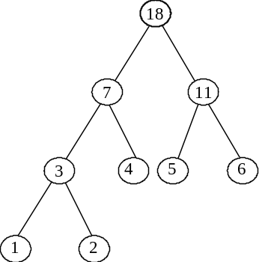
规定哈夫曼树中的左分支为0，右分支为1，根据上面的哈夫曼树得出各字母的编码为：（2分）
a:000
b:001
c:01
d:10
e:11
4．根据程序说明填空，使其实现相应功能。
typedef struct
{
keytype key;
}elemtype;
int bin_search(elemtype s[], keytype k, int n)
/* 对升序序列s[0]-s[n-1]进行二分查找，待查值为k */
{
__int mid;_ （1分）
low = 0;
high = n - 1;
while(low <= high) （1分）
{
mid = (low + high) / 2;
if(s[mid].key == k) return mid; （1分）
else if(s[mid].key < k) ___low=mid+1; （1分）
else ___high=mid-1; （1分）
}
return -1;
}
五、编程题（共10分）
解：
1. 算法的基本思想为：（4分）
(1)用指针p指向单链表的第一个数据结点;
(2)然后用指针t依次搜索链表中的数据结点，并设指针s指向t所指结点的直接前驱结点，在搜索过程中，当有t->data==p->data时，删除t所指向的结点，直到t为空为止;
(3)修改指针p，即p=p->next，重复(2)的操作，直到p为空为止。
2．typedef struct Node
{
DataType data;
struct Node *next;
}SLNode; （1分）

void DelElem(SLNode *L) （5分）
{ SLNode *p,*s,*t;
p=L->next;
t=p;
while (p!=NULL){
s=t;
t=t->next;
while (t!=NULL)
{
while (t->data!=p->data){
s=t;
t=t->next;
}
s->next=t->next;
free(t);
t=s->next;
}
p=p->next;
t=p;
}
}

